新 书 推 荐


中文书名：《标志性室内设计：来自50位令人惊叹的黑人设计师》
英文书名：Iconic Home: Interiors, Advice, and Stories from 50 Amazing Black Designers
作 者：June Reese and Black Interior Designers, Inc. (BID)
出 版 社：Abrams
代理公司：ANA/Leah
出版时间：2023年10月
代理地区：中国大陆、台湾
页 数：256页
审读资料：电子稿
类 型：建筑与艺术设计

内容简介：

Black Interior Designers, Inc.（BID）展示了50位室内设计师的非凡作品，以及幕后花絮，设计师们向读者分享了他们的灵感、专业知识和对成为当今行业中的色彩设计师意味着什么的想法。

在2010年，Black Interior Designers, Inc.（BID）成立，他们开始集合、联系和宣传黑人设计师，使他们的设计项目成为人们关注的焦点。

在这本书中，作者阿什利·琼·里斯慧眼识精，以有感染力的语言写作，将美丽的室内设计和每位特色设计师独具特色的个人故事编织在一起。这本书以50位设计行业明星为特色，讲述了他们的故事并分享了他们在室内设计中面临的挑战，并展示了最终成品。设计师们的设计理念和创意影响被揭示出来，通过展示风格迥异的室内设计，以及设计幕后花絮，读者能够了解成为当今设计行业中有色人种创作作品意味着什么。

作者简介：

Black Interior Designers, Inc.（BID）成立于2010年，是一家致力于促进室内设计行业多样性和包容性的非营利组织。

阿什利·琼·里斯（Ashley June Reese）是BID的创意总监。她的设计公司“House of June Interiors”位于休斯顿，与从波士顿到波特兰的众多客户合作。

销售亮点：

- 灵感设计：这本书展示了一群杰出设计师的作品，他们开始在行业中占据应有的位置。
- 美丽和突破：BID已经发展成为当今设计行业中最重要的团体之一，这是他们的第一本书，以非凡的设计为特色。
- 与线上虚拟展厅相呼应：由《AD杂志》赞助的BID虚拟展厅大受欢迎，目前正在举办年度活动。这本书提供了参与该活动的设计师们的创作灵感、设计和设计背后的故事。

内页样张：

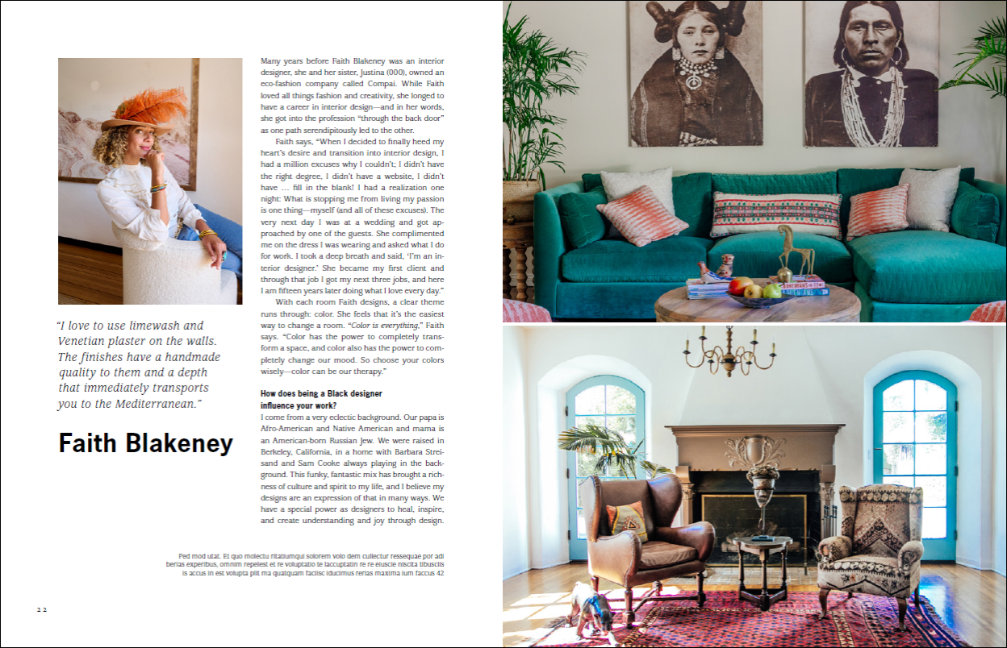

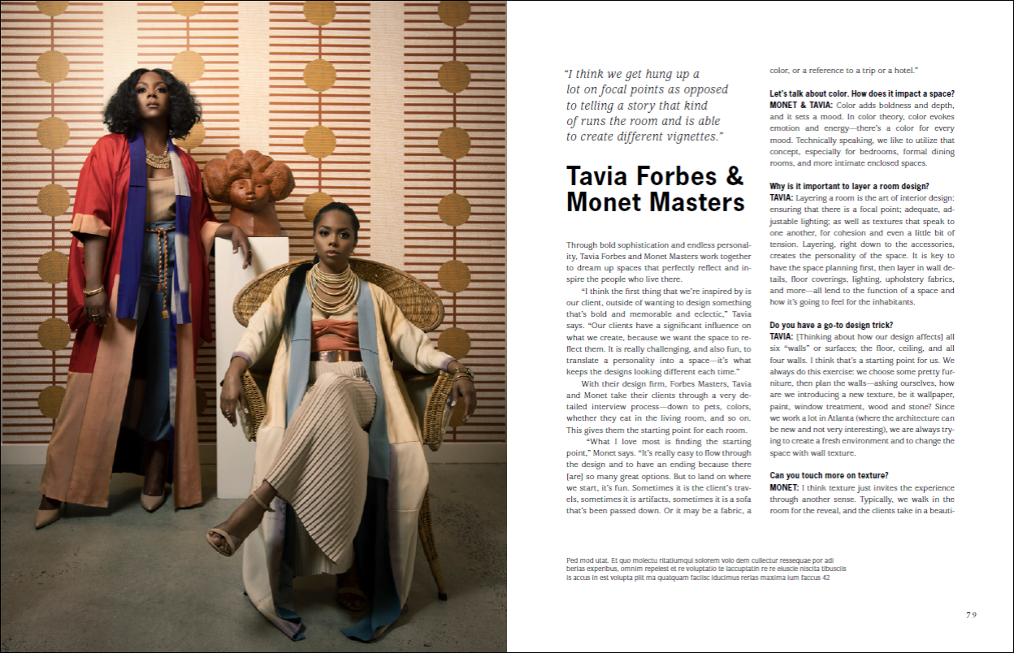

谢谢您的阅读！
请将回馈信息发至：郭丹娅 (Leah Guo)
安德鲁﹒纳伯格联合国际有限公司北京代表处
北京市海淀区中关村大街甲59号中国人民大学文化大厦1705室, 邮编：100872
电话：010-82449325
传真：010-82504200
Email: Leah@nurnberg.com.cn
网址：www.nurnberg.com.cn
微博：http://weibo.com/nurnberg
豆瓣小站：http://site.douban.com/110577/
微信订阅号：ANABJ2002


